Отчет о проведении Урока «Эколята–молодые защитники природы»
20 ноября в МБОУ СОШ с.Раздзог был проведен Урок «Эколята -молодые защитники природы».
Цель урока: экологическое просвещение обучающихся, формирование ответственного экологического поведения, повышение естественно - научной грамотности.
Учитель Хосонова О.В. показала видеоуроки для среднего звена по темам : «Красная книга» и «Раздельный сбор мусора и вторичная переработка бытовых отходов»

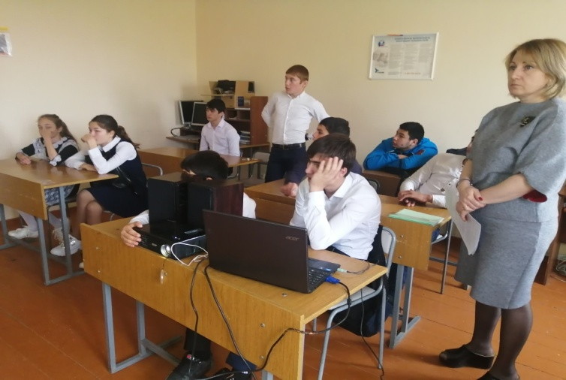

Учащиеся с интересом просмотрели видео материалы и решили принять участие во Всероссийской Олимпиаде «Эколята – молодые защитники природы», которая состоится 26 ноября 2020 года.

